‏‏‏‏י' אב, תשפ"ה

‏04 אוגוסט, 2025

**סטודנטים/יות יקרים/ות,**

**ברכות למתקבלים/ות החדשים/ות לבית הספר לרוקחות וברוכים/ות השבים/ות מהחופשה ללומדים/ות הוותיקים. בבקשה קראו בעיון את ההנחיות לרישום לקורסים של הפקולטה המופיעות באתר הפקולטה והן את ההנחיות של בית הספר לרוקחות.**

**הנחיות לרישום לקורסים סמסטר א' תשפ"ו (2025-2026) – לתלמידי רוקחות תואר ראשון**

**תלמידי שנים א' עד ד',**

**סמסטר א' תשפ"ו יחל בתאריך 26.10.2025 ויסתיים בתאריך 23.01.2026 למעט שנה ג'+ד' שלימודיהם.ן יחלו בתאריך 19.10.2025.**

**סמסטר ב' תשפ"ו יחל בתאריך 08.03.2026 ויסתיים בתאריך 26.06.2026.**

רישום תכנית הלימודים במחשב הינה חובה לסטודנטים/יות באוניברסיטה. הרישום יתבצע באמצעות האינטרנט במחשבים האישיים שלכם/ן ו/או מהמחשבים הציבוריים שבאוניברסיטה.

**לפני שתתחילו/תתחלנה ברישום אנא קראו בעיון את כל ההנחיות עד הסוף.**

**בכניסה לאתר הרישום תופיע רשימת קורסי החובה במתכונת. כל שעליכם לעשות הוא לסמן במתכונת את הקורסים ובמידת הצורך לחפש בנפרד ולהוסיף את קורסי הבחירה, האנגלית והספרייה לפי הצורך.**

**לוחות הזמנים לרישום לקורסים**:

**רישום לקורסים יתבצע בתאריכים הבאים**:

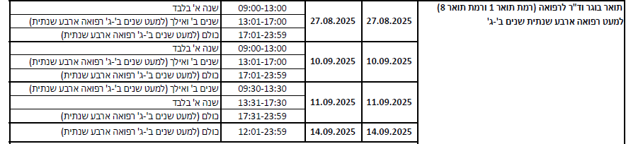

סטודנטים/יות העשויים להזדקק לעזרה מתבקשים/ות לבצע את הרישום בימים ובשעות העבודה של המזכירות. בבעיות טכניות ניתן לפנות ל"מדור תמיכה":

בימים א-ה בין השעות 08:00-16:00

טל: 108-647717 או בדואר אלקטרוני: <https://helpdesk.bgu.ac.il/Login.jsp?navLanguage=en-US>

**תקופת שינויים ברישום תתקיים בין התאריכים**:

סטודנט/ית אשר י/תבקש לערוך שינוי ברישום המקורי י/תוכל לעשות זאת רק בתקופה המיועדת לכך (תקופת השינויים). **רישום או שינוי שיעשה מאוחר מהתאריכים המוגדרים יגרור תשלום קנס במידה ויאושרו.**

* **סטודנט/ית משנה א' – יש להעביר למזכירות בית הספר עד תום סמסטר א' את הטפסים הבאים: הצהרת בריאות, אישור רפואי, ויתור על סודיות, ותמונת פספורט.**

**כל הטפסים מצויים בלינק הבא באתר של רישום:**

[**http://in.bgu.ac.il/welcome/Pages/Forms_to_Download.aspx**](http://in.bgu.ac.il/welcome/Pages/Forms_to_Download.aspx)

* **חיסונים**: **להזכירכם/ן עליכם/ן להשלים את כל החיסונים ולהעביר אלינו את האישורים מהמרפאה האפידמיולוגית או ממשרד הבריאות עד תום שנה א'**.

קבלת החיסונים על ידי תלמידי/ות רוקחות זו דרישת החוק. אי-העברה של האישורים תגרום לביטול הרישום לקורסים ולחסימה של רישום לשנה ב'. מומלץ בחום לתאם מראש פגישה עם מרפאת הסטודנטים בטלפונים הבאים: 08-6400560, 08-6403199, 08-6403614

אל תשאירו זאת לרגע האחרון, כי יש חיסונים בהם מקבלים מספר מנות, והשלמת תהליך החיסון לוקחת זמן רב.

חיסונים יש לעלות למערכת הממוחשבת :

<https://k2prod.bgu.ac.il/Runtime/Runtime/Form/MyWorkSpace/>

* **בקשות לפטור**: יש להגיש אלינו **מוקדם ככל שניתן, לא יאוחר מתום השבוע הראשון לסמסטר**, **בקרוב ישלח מייל מסודר מהפקולטה שמכיל לינק למערכת שדרכה יש להגיש מועדי ג' .**

בקשות שיוגשו באיחור, אם יאושרו, **יחויבו בקנס** על ביטול הקורס וכן בתשלום על הקורס.

* **בקשות לחופשת לימודים** – סטודנט/ית המעוניין/ת לצאת לחופשה חייב/ת להיות במצב אקדמי תקין ולמלא טופס בקשה לחופשת לימודים, שנמצא באתר בית הספר תחת כותר קישורים חשובים/טפסים (ראה טפסים) ולעביר אותו בהקדם לפני תום תקופת השינויים על מנת שלא יוצר צורך בחיוב על קורסים שבוטלו באיחור (ראה/י חוק זכויות הסטודנט).
* **אישורים** - לאחר ביצוע רישום לקורסים יש להוציא תדפיס רישום לקורסים ואישור לימודים ולוודא רישום נכון ומלא לכל הקורסים הנדרשים. מומלץ להוציא מספר עותקים של תדפיס הרישום ואישור לימודים (תדפיס זה נדרש במוסדות שונים לאורך הסמסטר כמו: ביטוח לאומי, מלגות ועוד).

**אנגלית** – **עליכם לסיים את חובות האנגלית על פי תקנון האוניברסיטה** **עד תום שנה ב' בציון של לפחות 70** – האנגלית שנדרשים לה בביה"ס לרוקחות הינה של טבע וטכנולוגיה. שימו לב לא ניתן להעדר משיעורי אנגלית, הנוכחות חובה.

**ההרשמה לאנגלית הינה על בסיס מקום פנוי .**

קורסי מתקדמים א + מתקדמים ב – תינתן עדיפות **ברישום הראשוני** לשנים ב+ ג +ד בלבד.

**שימו לב - בתקופת השינויים יפתחו הקורסים גם לשנה א והרישום יתבצע על בסיס מקום פנוי.**

**נפתחו הקבוצות הבאות:**

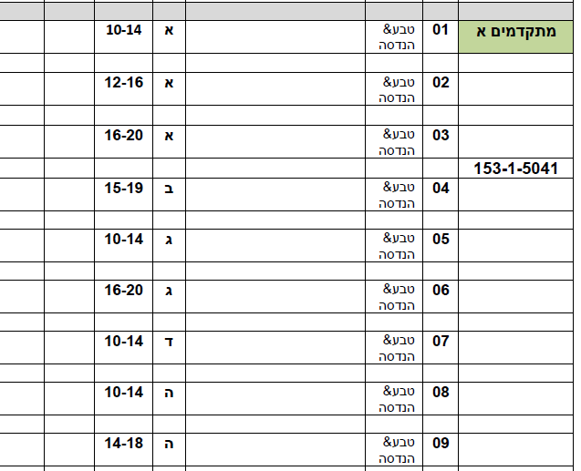**אנגלית מתקדמים 1 מספר הקורס 153-1-5041:**

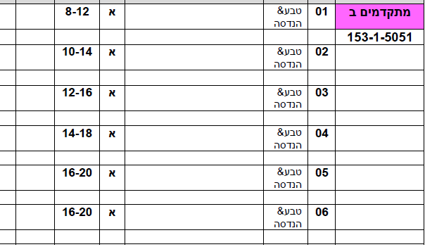**אנגלית מתקדמים 2 , מספר קורס 153-1-5051:**

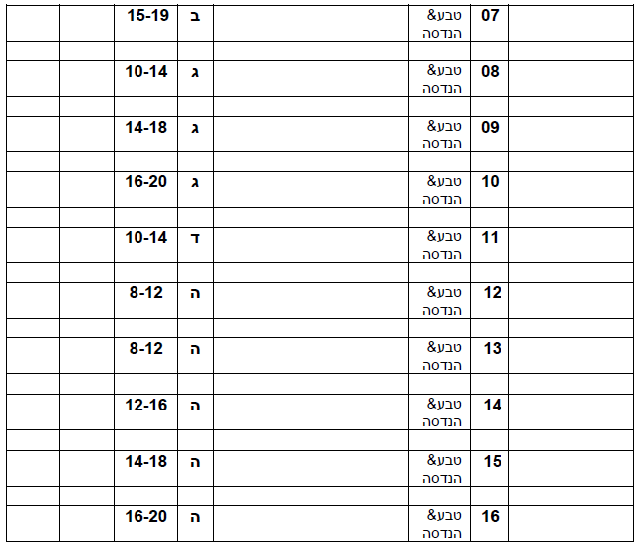

* **קורסי בחירה** – למי שעדיין לא השלים. מומלץ לסיים עד תום שנה ב' כי אח"כ המערכות מאוד עמוסות וזה מאוד קשה **החל משנת תשפ"ג נדרש 4 נקודות זכות -בחירה לתואר**

**הסבר כללי לגבי קורסי הבחירה:**

קורסי הבחירה מתחלקים ל-4 קטגוריות:

* קורסי בחירה, שפתוחים לכל הפקולטות בהתאם למכסות וניתן להירשם אליהם כמו: קורסי ספורט, חוויה תאטרונית, מינוי בתזמורת ועוד.
* קורסי בחירה, שנפתחים בפקולטה למדעי הבריאות בהתאם למכסות, שמאפשרות המחלקות המלמדות ראו פירוט בהמשך.
* קורסים שביה"ס לרוקחות מציע: **קורס פרויקט מחקרי לתלמידי רוקחות** - התנסות במחקר ניסויי/קליני (למסיימי שנה ב' ומעלה) – לקבלת מידע לגבי הקורס אתם/ן מוזמנים/ות לפנות לפרופ' דוד סטפנסקי.
* קורסים מפקולטות שונות (הנדסה, מדעי הטבע, ניהול, רוח וחברה) שניתן לחפש קורסים מקובץ הקורסים ולפנות ל"מחלקות האם" שיפתחו מקומות ספורים. ראו הסבר בהמשך**.**

**הרישום לקורסי בחירה הוא על בסיס מקום פנוי וכל הקודם זוכה.**

מרבית קורסי הבחירה נפתחים בתקופת השינויים אחרי שהסטודנטים/יות מהפקולטה למדעי הרוח מסיימים/יות את הרישום.

**איך לחפש קורס בחירה?**

רשימת קורסים כלליים תפורסם על לוח המודעות של הפקולטה למדעי רוח וחברה (אפשר גם לחפש אותם באינטרנט - הקידומת שלהם 148, 151, 700, 900)

כאמור ניתן גם לבחור בקורסים מפקולטות אחרות.

ניתן לחפש קורסים דרך המערכת: [https://bgu4u.bgu.ac.il/html/annual](https://bgu4u.bgu.ac.il/html/annual/)

מומלץ לבצע חיפוש מוקדם לפני תקופת הרישום לקורסים ובמידה ויש במחלקות אחרות בקמפוס קורס, שנראה לכם/ן מעניין ומתאים למערכת שעות שלכם/ן, תעדכנו את המזכירות וננסה לבקש מהמחלקה הרלוונטית לפתוח עבורכם/ן מקום (אתם/ן גם יכולים/ות לעשות זאת עצמאית מול המחלקה היעודה).

לתשומת לבכם:

כל הקורסים בפקולטה שלנו ובפקולטות האחרות - הם קורסי חובה של מחלקות אחרות ולא תמיד מאפשרים כניסה של סטודנטים/יות נוספים/ות ולעיתים מאפשרים רישום רק לסטודנטים/יות בודדים/ות, כ-2-5 מקומות.

**אין לבחור קורס בחירה, שמופיע כקורס חובה בתוכנית הלימודים של בית הספר ו/או בקורס שתכניו או שעות ההוראה שלו חופפים לקורס חובה הנלמד בבית הספר.**

בפקולטה למדעי הבריאות נפתחים מספר קורסים הסמסטר:

* 1. **אלכוהולא** – 4 נק"ז - מידע לגבי הרשמה יועבר לפני פתיחת שנת הלימודים מאסר"ן
  2. **מאמ"ץ** – 4 נק"ז שנתי – מידע לגבי הרשמה יועבר לפני פתיחת שנת הלימודים מאסר"ן
  3. **פר"ח** – 2 נק"ז - מידע לגבי הרשמה יועבר לפני פתיחת שנת הלימודים מאסר"ן
  4. **אוניברסיטה בע"מ** - 4 נק"ז שנתי - מידע לגבי הרשמה יועבר לפני פתיחת שנת הלימודים מאסר"ן
  5. **פרויקט מחקרי לתלמידי רוקחות** - התנסות במחקר ניסויי/קליני (למסיימי שנה ב' ומעלה) – לקבלת מידע לגבי הקורס אתם מוזמנים לפנות לפרופ' דוד סטפנסקי.
  6. **קשיבות לטיפול עצמי ובאחרים** 472-1-0020
  7. **צוותי בריאות מול התקשורת-מאויבים לידידים** 472-1-4650
  8. **רפואה וחברה במערב –** 472-1-4660
  9. **דימות רפואי** 472-1-9631
  10. **המטפל והמטופל בחברה הישראלית הרב תרבותית** 472-1-5455

1. אין לבחור בקורסים באתיקה (קיים קורס חובה בתכנית הלימודים).
2. ניתן לבחור בספורט רק עד 2 נקודות זכות.
3. ניתן להירשם פעם אחת בלבד, במהלך הלימודים לתואר, לקורס "סוגיות נבחרות במדע", למעט לצורך שיפור הציון.

* **ספרייה** – **קורס מספר 484-1-1004: עליכם לסיים את קורס הדרכה בספרייה עד תום שנה א'.**

קורס הכרת הספרייה של הפקולטה למדעי הבריאות יתקיים באופן מקוון במערכת MOODLE.

הרישום לקורס הוא באחריות הסטודנט/ית בלבד במהלך תקופת הרישום / תקופת השינויים שהוגדרה .

הציון בקורס (עובר / נכשל) מדווח עבור כל הסטודנטים לאחר סגירת הקורס בתום הסמסטר בצורה מרוכזת.

תאריך סגירת הקורס יופיע במודל (בד"כ כחודש לאחר תקופת המבחנים).

* **לומדה להכרת החוק והנהלים למניעת הטרדה מינית – קורס מספר 900-5-5001 להזכירכם עליכם לסיים עד תום שנה א'.**
* **שכר לימוד -** סטודנט שטרם הסדיר את חובות שכר לימוד לא יוכל לערוך רישום לקורסים. בשל חסימה, או שהרישום שלו יבוטל, במידה ולא הייתה חסימה.
* **נהלים וחוקים שכדאי לדעת,** לצד מידע חשוב ושימושי

מהמזכירות אקדמית – שנתונים, תקנונים, נוהל בחינות אוניברסיטאי, ועדות משמעת ועוד

https://in.bgu.ac.il/acadsec/Pages/default.aspx

נוסף עבור כלל התלמידים באוניברסיטה נמצא באתר של דיקנאט הסטודנטים:<https://in.bgu.ac.il/Dekanat/Pages/regulations.aspx>

וגם כן באתר האגודה הסטודנטיאלית לרפואה ומדעי הבריאות בנגב: <https://asran.co.il>

**בהצלחה בהמשך הלימודים,**

**שנה פורייה ומוצלחת,**

**אנאל לוקוב דמרי- רכזת לענייני סטודנטים**

**נירה מור ארצי - רכזת בית הספר לרוקחות**